BREVET DE TECHNICIEN SUPÉRIEUR CONSTRUCTIONS METALLIQUES SESSION 2019
E4 : ANALYSE ET CALCULS DE STRUCTURES

U 41 Mécanique

Le dossier technique d’étude est commun aux épreuves E4 et E5.

AUCUN DOCUMENT AUTORISE

L'usage de tout modèle de calculatrice, avec ou sans mode examen, est autorisé.

Contenu du dossier
Travail demandé Pages 2 à 4
Document réponse DR1 Page 5 à rendre obligatoirement
Document réponse DR2 Page 6 à rendre obligatoirement Tableau des intégrales de Mohr : Annexe1 Page 7
Caractéristiques IPE : Annexe 2 Page 8
Les documents réponses DR1 et DR2 sont à agrafer dans les copies de composition
Les 4 parties peuvent être traitées indépendamment
Une attention particulière sera portée :
- au repérage des questions ;
- aux soins apportés à la rédaction et aux schémas.

Barème indicatif
Question 1 : | 5 points | Question 2 : | 5 points
Question 3 : | 4 points | Question 4 : | 6 points

CODE ÉPREUVE :  CMMECA | EXAMEN :  BREVET DE TECHNICIEN SUPÉRIEUR |  |  | SPÉCIALITÉ :  Constructions Métalliques
SESSION 2019 | SUJET | ÉPREUVE : U41 Mécanique |  |  |  | Calculatrice autorisée
Durée : 4h | Coefficient : 3 |  |  |  | Page : 1/8

Pour toute l’étude la qualité d’acier retenu sera S275 (sauf indications contraires)
QUESTION 1 : Etude d’une solive
Les réponses à la question 1 pourront être rédigées numériquement ou littéralement.
Etude de prédimensionnement des solives de la partie bureau :
On cherche à déterminer la valeur du moment quadratique nécessaire à l’ELU et ELS.

Pour le modèle mécanique de chargement à l’ELU, représenté ci-dessous, la charge
q est égale à 1371 daN/m.

q = 1371 daN/m
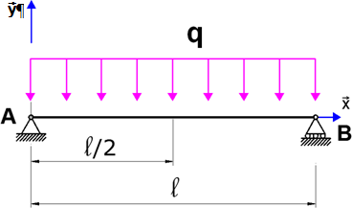

l = 5 m
E = 210 000 MPa

Q 1.1 : Déterminer les actions aux liaisons en A et B.
Q 1.2 : Représenter le diagramme de moment fléchissant.
Q 1.3 : Déterminer, en fonction du module élastique Wely, l’expression de la contrainte maximale de flexion.
En déduire, par application du critère de résistance élastique, la valeur minimale, en cm3, du module élastique Wely.
Pour le modèle mécanique de chargement à l’ELS représenté ci-contre, la charge q
est égale à 960 daN/m.
Q 1.4 : Représenter, en vous basant sur les résultats précédents, le diagramme du moment fléchissant.
Q 1.5 : Par application du théorème de la charge unité, déterminer l’expression en fonction du moment quadratique Iz de la flèche en milieu de poutre.
Q 1.6 : En déduire, pour une condition de flèche maximale ne pouvant excéder
L
250 , la valeur minimale, en cm4, du moment quadratique Iy.
Q 1.7 : Un profil IPE repéré dans l’annexe 2 pourrait-il convenir ?

EXAMEN : BTS Constructions Métalliques – Épreuve : U41 Mécanique – page 2/8

QUESTION 2 : Etude d’une stabilité
La stabilité de la file C est modélisée par des croix de Saint-André pour les deux niveaux.
Q 2.2 : Justifier le choix du nouveau modèle mécanique adopté sur la figure 2-2 pour la détermination des efforts dans les barres.

2750 daN
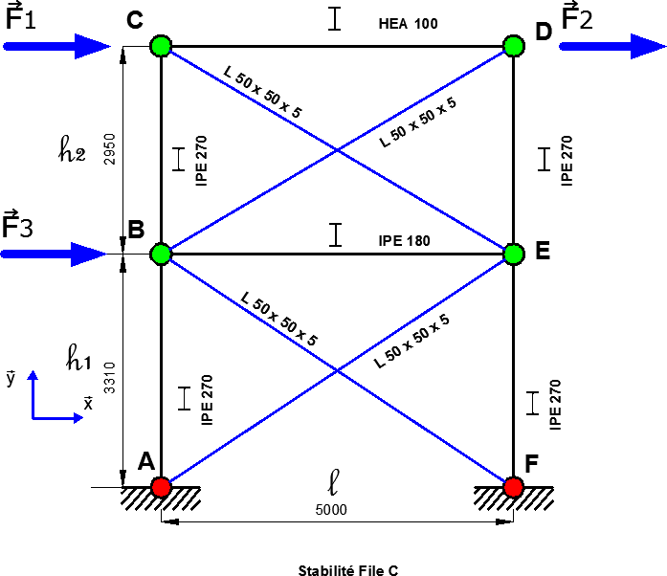

1875 daN

IPE 180

figure 2-2
1180 daN

figure 2-1
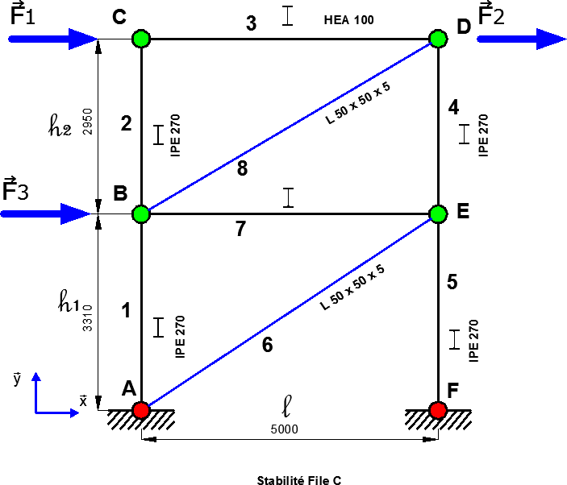

Sous le chargement représenté, charges non pondérées.

Données géométriques :  h1 = 3310 mm h 2 = 2950 mm l = 5000 mm | Section des poutres :  Diagonales en L 50 x 50 x 5 en S 275  A = 4,8 cm²  Poteaux en IPE 270 en S 275  A = 45,95 cm²  Traverse haute en HEA 100 en S 275  A = 21,24 cm²  Traverse centrale en IPE 180 en S 275  A = 23,95 cm²

Q 2.1 : Calculer le degré d'hyperstatisme de la structure figure 2-1 (remarque : les diagonales ne sont pas liées en leur centre).
Q 2.3 : Calculer le degré d'hyperstatisme de la structure figure 2-2.

Q 2.4 : Rechercher les efforts normaux dans les barres.
Reporter les résultats dans le tableau du document réponse DR 1.
Rappel : convention de signe :
- compression < 0 ;
- traction > 0.

Q 2.5 : Calculer, par le théorème de la charge unitaire, le déplacement horizontal du point C, δCx en complétant le document réponse DR 1 et après avoir défini le système choisi.

QUESTION 3 : Étude des caractéristiques géométriques des poteaux du portique cadre file A entre les files 4 et 5
La stabilité du long-pan file A est assurée par un portique cadre dont le modèle mécanique est donné :
  - les 2 poteaux sont en IPE 270 renforcé par un IPE 180 ;
  - la traverse est en IPE220.

z |  |  | Désignation | Aire A | h | b | tw | tf | I_{y} | I_{z}
 |  |  | Désignation | Dimensions indiquées Annexe 2
 |  | y | Désignation
 |  |  |  | cm² | mm | mm | mm | mm | cm4 | cm4
 |  | y | IPE 180 | 23,95 | 180 | 91 | 5,3 | 8,0 | 1317 | 101
 |  |  | IPE 220 | 33.37 | 220 | 110 | 5,9 | 9,2 | 2271 | 205
 |  |  | IPE 270 | 45,95 | 270 | 135 | 6,6 | 10,2 | 5790 | 420
Étude d’une section droite du poteau composé (IPE 270 + IPE 180)
Le poteau composé du portique cadre est constitué d'un IPE 270 et d'un "contre- poteau" en IPE 180 (voir schéma ci-dessous).

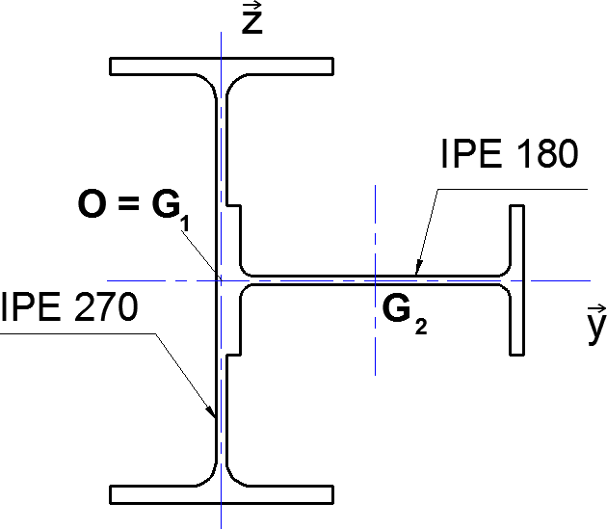
Les centres de gravité G1 et G2 des IPE et les axes principaux sont représentés ci- dessus.
Q 3.1 : Calculer l’aire A de la section droite du poteau composé.
Q 3.2 : Calculer la position du centre de gravité G de ce poteau composé.
Tracer cette position sur le document DR 1.
Q 3.3 : Calculer son moment quadratique IGz par rapport à l’axe Gz.
QUESTION 4 : Étude à l’ELS du portique cadre file A sous l’effet du vent
Pour cette question les inerties sont, pour le poteau 3107,5 cm4 et pour la traverse l'information est à rechercher dans le dossier technique puis dans l'annexe 2 de ce sujet.

2075 daN
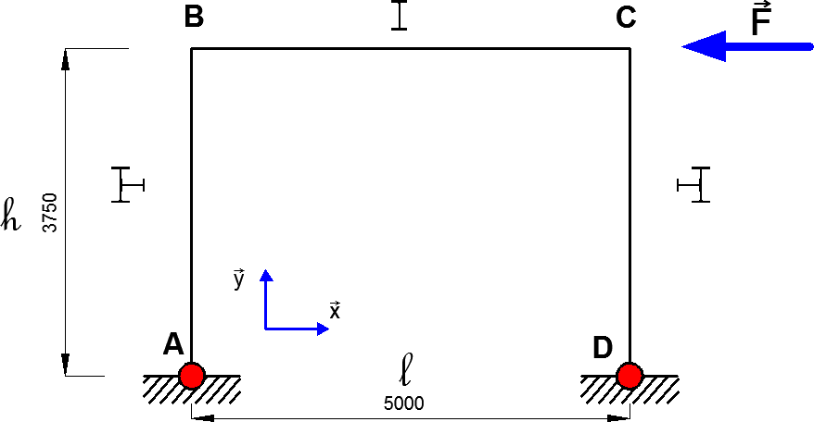

Méthode des forces
Q 4.1 : Calculer le degré d’hyperstaticité de ce portique.
Q 4.2 : Tracer sur le document réponse DR2 la structure Siso en choisissant l'inconnue hyperstatique XD.
Q 4.3 : Tracer sur le document réponse DR2 les deux structures S0 et S1.
- S0 structure isostatique sous chargement réel ;
- S1 structure isostatique sous chargement unitaire.
Q 4.4 : Tracer les diagrammes des moments fléchissants M0 et M1 sur le document réponse DR 2
Q 4.5 : Ecrire la condition de fermeture et calculer les coefficients d'influence à partir des intégrales de Mohr en Annexe 1.
Q 4.6 : Déterminer la valeur de l'inconnue hyperstatique XD. Q 4.7 : Calculer les autres inconnues de liaisons.
Q 4.8 : Tracer M le diagramme du moment fléchissant réel du portique sur le document réponse DR 2.
Q 4.9 : Calculer, par le théorème de la charge unitaire, le déplacement horizontal du point B, δBx.

N° candidat:.........................................

Q 2.4 : Rechercher les efforts normaux dans les barres.
Document réponse DR 1 A rendre avec la copie
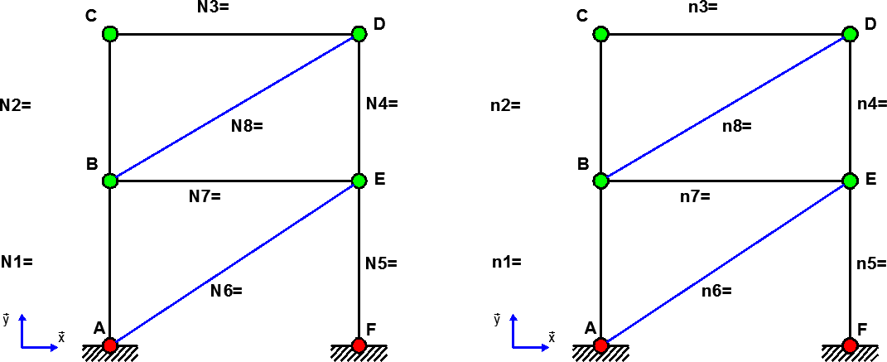

Barre | N  Efforts sous charges réelles(daN) | n  Efforts sous charge unitaire | L  Longueur de la barre (m) | A  Aire de la section (cm²) | Nn × L E.A  (mm)
1
2
3
4
5
6
7
8
 |  | en mm |  | δ_{Cx} =
Par convention : N> 0 barre en traction N< 0 barre en compression
Q 3.2 : Calculer la position du centre de gravité G de ce poteau composé.
Tracer cette position sur le document DR 1.

Q 4.2 et 4.3 :
Document réponse DR 2 A rendre avec la copie
Compléter les figures ci-dessous (liaisons, chargement ...)

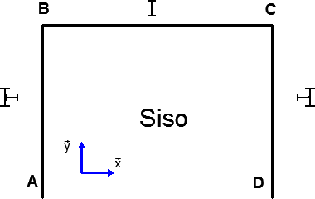

Q 4.4 : Tracer les diagrammes des moments fléchissants M0 et M1.
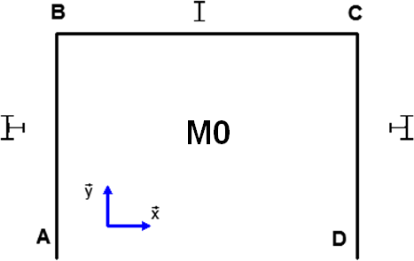

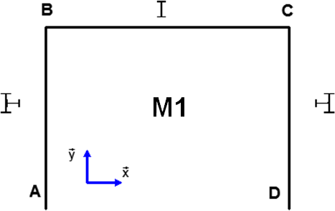

Q 4.8 : Tracer M le diagramme du moment fléchissant réel du portique.
N° candidat:.........................................

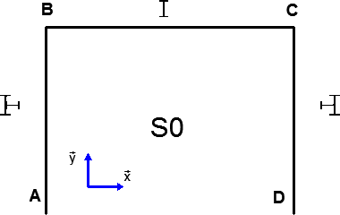

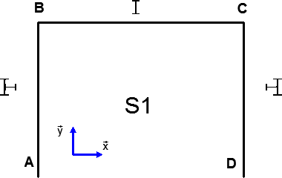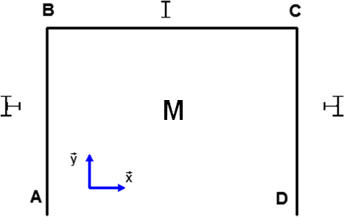

ANNEXE 1
INTEGRALES DE MOHR

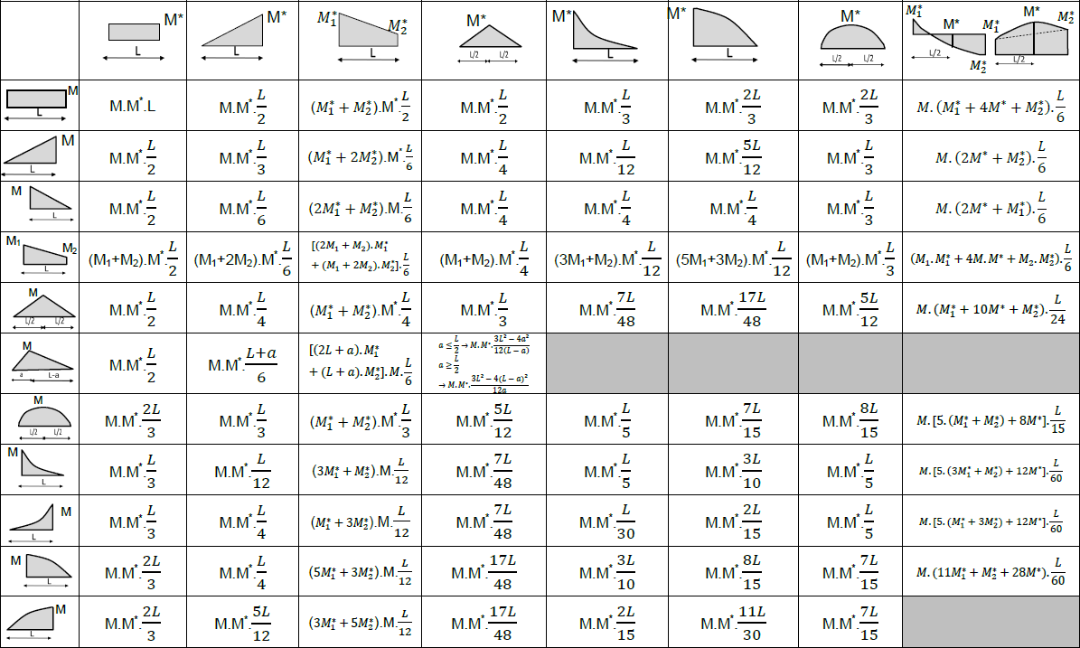

ANNEXE 2
